Contenido
1. OBJETO. 2
2. ALCANCE 2
3. DEFINICION DE TERMINOS Y CALIFICACIÓN. 2
4. RESULTADOS POR CUADRANTES. 3
5. ESTRATEGIA DE COMUNICACIÓN POR CUADRANTE. 4
6. ESTRATEGIAS GENERICAS DE RELACIONAMIENTO CON BASE EN DERECHOS HUMANOS. 5
6.1. Chessboard Niveles de Relacionamiento. 6
6.2. Métodos Genéricos de Relacionamiento con base en DDHH. 7

Tabla 1. Términos, Drivers y Calificación. 2
Tabla 2. Cuadrantes y Estrategias. 3
Tabla 3. Cuadrantes y acciones los drives 4
Tabla 4. Canal y Frecuencia en la comunicación. 4
Tabla 5. Relacionamiento en DDHH - Cuadrante FORTALECIMIENTO. 7
Tabla 6. Relacionamiento en DDHH - Cuadrante RELACIONAMIENTO. 8
Tabla 7. Relacionamiento en DDHH - Cuadrante DIRECCIONAMIENTO. 9
Tabla 8. Relacionamiento en DDHH - Cuadrante SEGUIMIENTO. 10

Ilustración 1. Vista grafica resultado matriz Kraljic. 5

OBJETO.
Aplicar herramientas para clasificar a los proveedores con el fin de generar estrategias de relacionamiento de acuerdo con la relevancia que tienen para la continuidad del negocio.

ALCANCE
La matriz Kraljic es un instrumento que utiliza la gerencia de abastecimiento para clasificar las estrategias de compra con sus proveedores de acuerdo con unas categorías que los agrupan; se implementó una versión enfocada a la sostenibilidad de la cadena de suministro que también clasifica a los grupos de proveedores. Posterior a esto y de acuerdo con la clasificación se utilizó el Chessboard (Tablero de Ajedrez) enfocado a métodos genéricos de relacionamiento con base en los Derechos Humanos.

DEFINICION DE TERMINOS Y CALIFICACIÓN.
La calificación se realiza bajo dos parámetros, IMPACTO y COMPLEJIDAD, donde cada uno agrupa drivers o factores que generan la calificación:

Tabla 1. Términos, Drivers y Calificación.
FACTOR | DEFINICIÓN | DRIVER | DEFINICIÓN | CALIFICACIÓN
IMPACTO | Corresponde a las acciones que afecta el desarrollo del negocio. | Innovación | Nivel de innovación del proveedor; a mayor nivel de innovación menor es el riesgo de generar una potencial vulneración. | 1: ALTO  2: MEDIO ALTO  3: MEDIO.  4: MEDIO BAJO.  5: BAJO
 |  | Estrategia | Nivel de impacto en la estrategia de la organización o su matriz de riesgos y materialidad. | 5: ALTO.  4: MEDIO ALTO.  3: MEDIO.  2: MEDIO BAJO  1: BAJO.
 |  | Reputacional | Por el uso de marca con los grupos de interés de la organización.
 |  | Ambiental | Afectación que tiene sobre los indicadores propios en material de medio ambiente.
COMPLEJIDAD | Cómo mis acciones afectan el entorno de los proveedores | Dependencia financiera | El nivel de facturación del proveedor con la empresa respecto del total facturado.
 |  | Gobernanza | Establece el nivel de alineación con las políticas, criterios, directrices o estándares que tiene la empresa.
 |  | Especialización | El proveedor por su producto o servicio puede ser reemplazable; la complejidad para reemplazar la propuesta de valor.
 |  | Influencia | Grado de poder que pueda tener sobre las decisiones al interior de la organización.

RESULTADOS POR CUADRANTES.
Los resultados de la calificación se consolidan en una gráfica con cuatro (4) cuadrantes así:

Tabla 2. Cuadrantes y Estrategias.
CUADRANTE | DEFINICIÓN |  | ACCIONES o ESTRATEGIAS
 | IMPACTO | COMPLEJIDAD
DIRECCIONAMIENTO | BAJO | BAJO | Revisión de prácticas, monitorearlos, muestran la tendencia y se comportan como referentes.
SEGUIMIENTO | BAJO | ALTO | Se deben mantener controlados, hacerle seguimiento tipo auditoría.
FORTALECIMIENTO | ALTO | BAJO | Desarrollo de proveedores para disminuirle el impacto. Se busca alinearlo. Se deben tener cercanos
RELACIONAMIENTO | ALTO | ALTO | Tener un dialogo profundo y constante que se fortalezca permanentemente. Desarrollo de la cadena. Alta corresponsabilidad.

Cada cuadrante tiene un efecto particular y específico sobre cada uno de los drives seleccionados, donde su comportamiento esperado por categoría de proveedores permite a la empresa ajusta las estrategias.

Tabla 3. Cuadrantes y acciones los drives
CUADRANTE | DRIVERS
 | INNOVACIÓN | ESTRATEGIA | REPUTACIONAL | AMBIENTAL | DEPENDENCIA FINANCIERA | ALINEACIÓN | ESPECIALIZACIÓN | INFLUENCIA
DIRECCIONAMIENTO | ↑ | ↓ | ↓ | ↓ | ↓ | ↑ | ↓ | ↓
SEGUIMIENTO | ↑ | ↓ | ↓ | ↓ | ↑ | ↓ | ↑ | ↑
FORTALECIMIENTO | ↓ | ↑ | ↑ | ↑ | ↓ | ↑ | ↓ | ↓
RELACIONAMIENTO | ↓ | ↑ | ↑ | ↑ | ↑ | ↓ | ↑ | ↑

ESTRATEGIA DE COMUNICACIÓN POR CUADRANTE.
De acuerdo con la ubicación dentro de la matriz, la empresa debe establecer un canal de comunicación adecuado y una frecuencia en la misma, para así monitorear y controlar los riesgos.

Tabla 4. Canal y Frecuencia en la comunicación.
CUADRANTE | CANAL | FRECUENCIA
DIRECCIONAMIENTO | Eventos o reuniones | Esporádica
SEGUIMIENTO | Auditoría, encuesta. | Periódica (Semestral)
FORTALECIMIENTO | Formación y capacitación | Constante
RELACIONAMIENTO | Multicanal | Permanente

ESTRATEGIAS GENERICAS DE RELACIONAMIENTO CON BASE EN DERECHOS HUMANOS Y LA SOSTENIBILIDAD.
La relación del IMPACTO con COMPLEJIDAD permite ubicar al grupo evaluado en uno de los cuatro (4) cuadrantes de acuerdo con la escala de calificación (5 a 1) como se relaciona en el numeral 3.

La matriz es una vista 3d donde el tercer factor corresponde a valor de los contratos por grupo de proveedores, lo que da el tamaño de la burbuja; así pues, cuando un grupo se encuentra en el cuadrante de relacionamiento y adicionalmente el tamaño del círculo es grande, requiere de una atención prioritario y desarrollo de estrategias puntuales, dado el nivel de afectación que pudiera tener frente a la organización.

Ilustración 1. Vista grafica resultado matriz Kraljic.

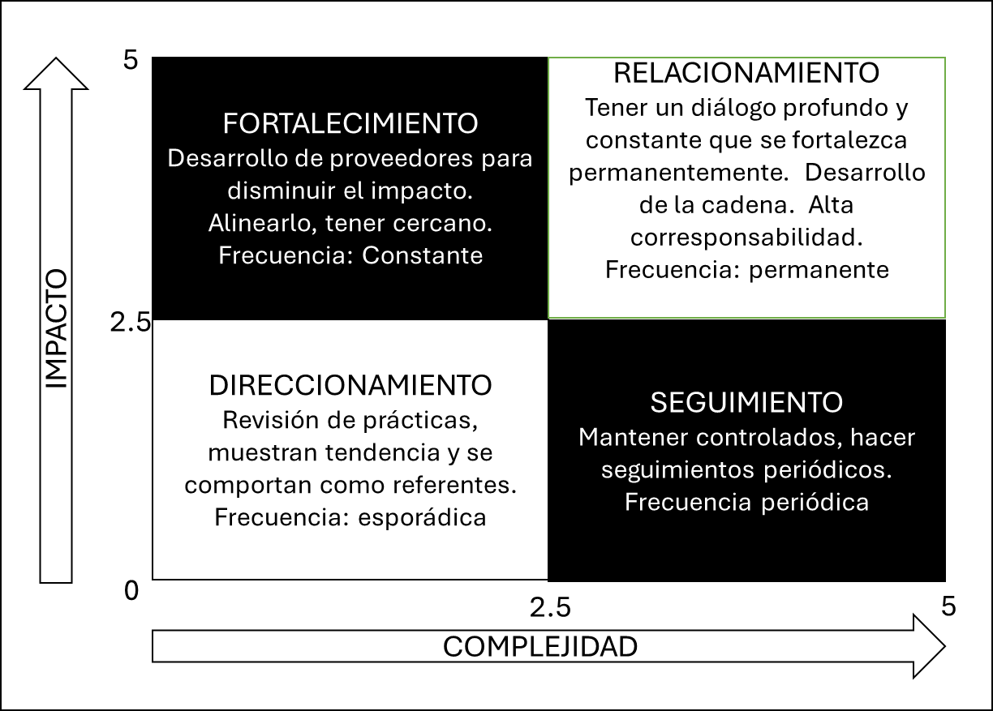

Chessboard Niveles de Relacionamiento.
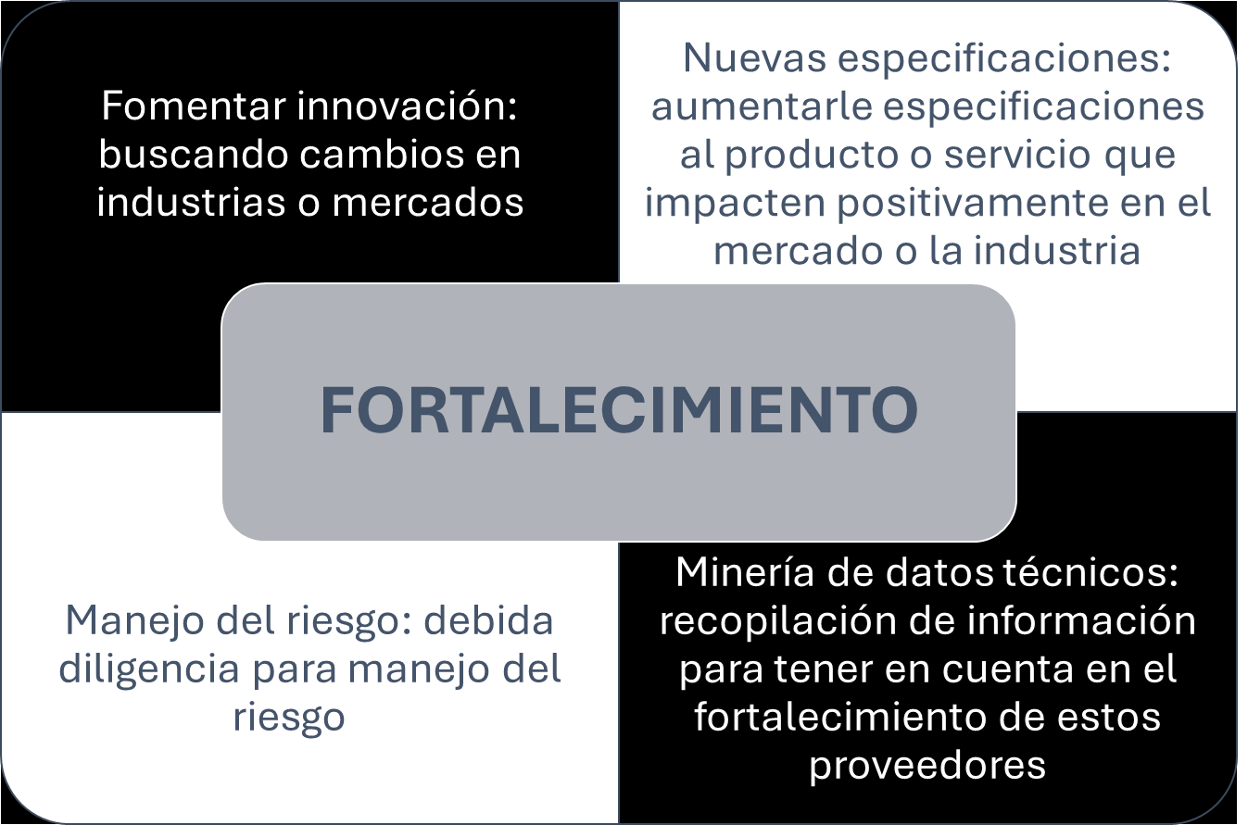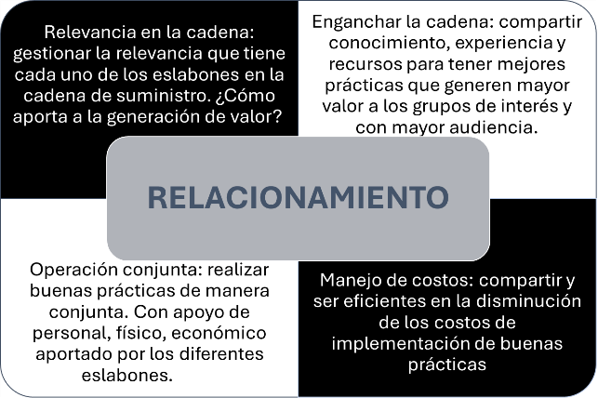

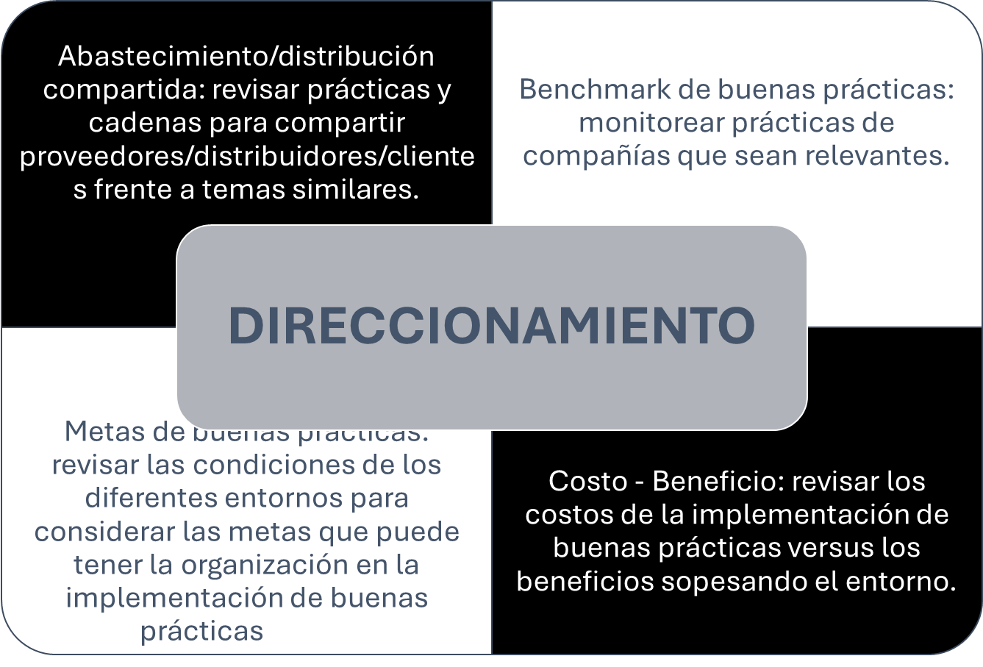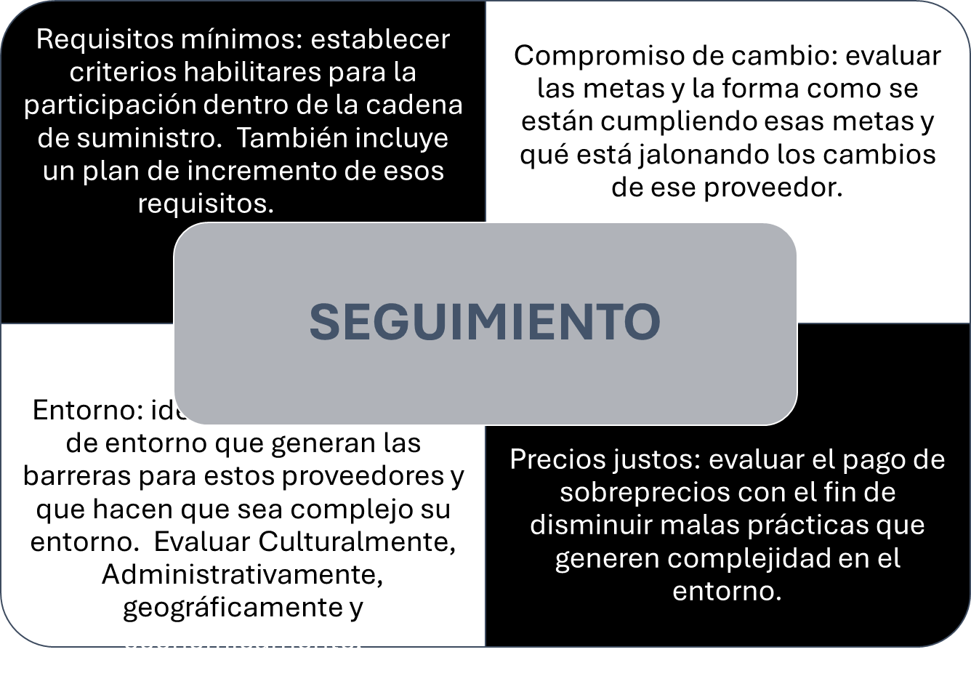

Métodos Genéricos de Relacionamiento con base en DDHH.

Tabla 5. Relacionamiento en DDHH - Cuadrante FORTALECIMIENTO.
Fomentar innovación: buscando cambios en industrias o mercados |  |  | Nuevas especificaciones: aumentarle especificaciones al producto o servicio que impacten positivamente en el mercado o la industria
Formas innovadoras de generar valor promoviendo los DDHH | Apalancarse con una red de promoción de DDHH |  | Desarrollo de habilidades y comportamientos en DDHH. | Desarrollo de relacionamiento en DDHH con los grupos de interés.
Innovar con base en los costos de respetar / vulnerar los DDHH | Innovar con base en los impactos y riesgos en DDHH |  | Transformación de procesos para disminuir los impactos en DDHH (Desmontaje del producto) | Transformación de procesos con base en DDHH de acuerdo con la procedencia de los insumos.
 | FORTALECIMIENTO
Manejo del riesgo: debida diligencia para manejo del riesgo |  |  | Minería de datos técnicos: recopilación de información para tener en cuenta en el fortalecimiento de estos proveedores
Transferencia de buenas prácticas a proveedores | Desarrollo de contratos con criterios de DDHH |  | Análisis de costos en vulneraciones de DDHH | Nivel de cumplimiento de mínimos en DDHH
Gestión de riesgos compartidos en DDHH | Desarrollo de elementos marco para la generación de políticas en DDHH |  | Base de datos con los niveles de vulneración en DDHH | Porcentaje promedio de inversión en DDHH

Tabla 6. Relacionamiento en DDHH - Cuadrante RELACIONAMIENTO.
Relevancia en la cadena: gestionar la relevancia que tiene cada uno de los eslabones en la cadena de suministro. ¿Cómo aporta a la generación de valor? |  |  | Enganchar la cadena: compartir conocimiento, experiencia y recursos para tener mejores prácticas que generen mayor valor a los grupos de interés y con mayor audiencia.
Reconfiguración de la cadena de suministro de acuerdo a los impactos en DDHH | Distribución equitativa de beneficios de acuerdo a la superación de riesgos en DDHH |  | Distribución de beneficios de acuerdo a la promoción de los DDHH | Alianzas estratégicas para superar temas estructurales que pueden vulnerar los DDHH
Relacionamiento y corresponsabilidad para disminuir los impactos en DDHH | Creación de visión compartida de largo plazo con enfoque en DDHH |  | Mesas de trabajo para superar temas puntuales que están vulnerando los DDHH | Análisis de generación de valor de acuerdo a vulneraciones en DDHH para la implementación de buenas prácticas.
 | RELACIONAMIENTO
Operación conjunta: realizar buenas prácticas de manera conjunta. Con apoyo de personal, físico, económico aportado por los diferentes eslabones. |  |  | Manejo de costos: compartir y ser eficientes en la disminución de los costos de implementación de buenas prácticas
Gestión del conocimiento y formación en DDHH. | Canal de PQRSF compartido y con capacidad para atender denuncias sobre vulneraciones en DDHH |  | Costo total de vulneración en DDHH. | Reducción colaborativa de los costos de vulneración en DDHH
Marco de acciones (inacciones) que permitan tomar decisiones para evitar vulneraciones en DDHH | Marco de información y relacionamiento para resolver situaciones de vulneración en DDHH |  | Inversión en acciones de promoción de los DDHH | Análisis de costos con base en el tipo de relacionamiento y las vulneraciones a los DDHH.

Tabla 7. Relacionamiento en DDHH - Cuadrante DIRECCIONAMIENTO.
Abastecimiento/distribución compartida: revisar prácticas y cadenas para compartir proveedores/distribuidores/clientes frente a temas similares. |  |  | Benchmark de buenas prácticas: monitorear prácticas de compañías que sean relevantes.
Base de datos de eslabones de la cadena que tengan fortalezas en DDHH | Participar en cadenas de suministro con estándares destacados en DDHH |  | Benchmark de buenas prácticas en DDHH con base en geografía. | Benchmark de buenas prácticas y DDHH con base en industria y sector.
Análisis marco de remuneraciones y beneficios que promuevan los DDHH | Alineación de parámetros en DDHH para la gestión de desarrollo local. |  | Benchmark de buenas prácticas en DDHH de acuerdo a la materialidad. | Análisis de costo/beneficio de buenas prácticas en DDHH
 | DIRECCIONAMIENTO
Compromiso de cambio: evaluar las metas y la forma como se están cumpliendo esas metas y qué está jalonando los cambios de ese proveedor. |  |  | Costo - Beneficio: revisar los costos de la implementación de buenas prácticas versus los beneficios sopesando el entorno.
Nivel de alineación con estándares en DDHH | Buenas prácticas para reducir brechas de vulneraciones estructurales en DDHH |  | Análisis de Costos de la promoción de DDHH | Análisis de la temporalidad de la promoción de los DDHH
Buenas prácticas para la reducción de vulneraciones en DDHH | Buenas prácticas en la gestión de la contratación con enfoque en DDHH |  | Análisis de beneficios de la promoción de DDHH | Análisis de la promoción de los DDHH de acuerdo al entorno

Tabla 8. Relacionamiento en DDHH - Cuadrante SEGUIMIENTO.
Requisitos mínimos: establecer criterios habilitares para la participación dentro de la cadena de suministro. También incluye un plan de incremento de esos requisitos. |  |  | Compromiso de cambio: evaluar las metas y la forma como se están cumpliendo esas metas y qué está jalonando los cambios de ese proveedor.
Proceso de solicitud de información y propuestas de requisitos mínimos en DDHH | Promesa condicional: mientras subsista una situación no existirá requisito habilitante en materia de DDHH |  |  | Conjunto articulado
Base de datos con vulneraciones estructurales en DDHH por parte del mercado. | Generación de incentivos para la incorporación de criterios de DDHH en la cadena de suministro. |  | Inversión social | Promover buenas prácticas en la cadena
 | SEGUIMIENTO
Entorno: identificar las variables de entorno que generan las barreras para estos proveedores y que hacen que sea complejo su entorno. Evaluar Culturalmente, Administrativamente, geográficamente y económicamente. |  |  | Precios justos: evaluar el pago de sobreprecios con el fin de disminuir malas prácticas que generen complejidad en el entorno.
Metodología de seguimiento a la vulneración de los DDHH, (instancias, sanciones, tolerancia y reincidencia)
 |  |  | Procesos mínimos que deberían tener acciones en DDHH

Es una herramienta que permite realizar una clasificación de los materiales y de los servicios que requiere una empresa. Estos materiales y servicios se clasifican de acuerdo con el nivel de riesgo que implican, en cuanto al suministro. Pero sobre todo por la manera como pueden afectar financieramente el resultado final del proceso empresarial.
AT Kearey

